LAPORAN PROGRES 3
Elemes(E-Learning Manajemen Sistem)
Kelompok 3
1. Script SQL DDL (CREATE DATABASE & CREATE TABLE)
Bagian ini berisi perintah DDL (Data Definition Language) lengkap untuk membangun skema basis data inti dari awal, dengan tipe data yang sudah disinkronkan sepenuhnya antara tabel master dan tabel anak guna mencegah kegagalan relasi.
1.Tabel User
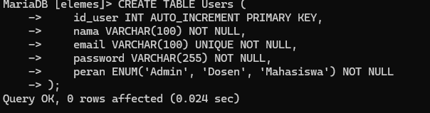
2.Tabel mata kuliah
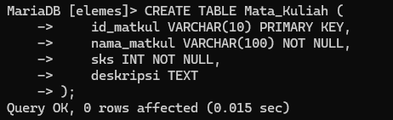
3.Tabel kelas
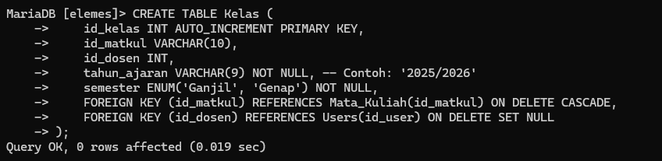

4.Tabel krs
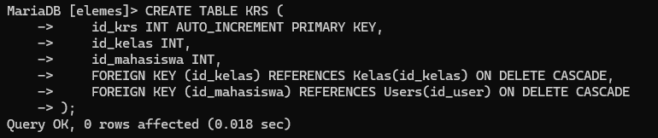
5.Tabel pertemuan
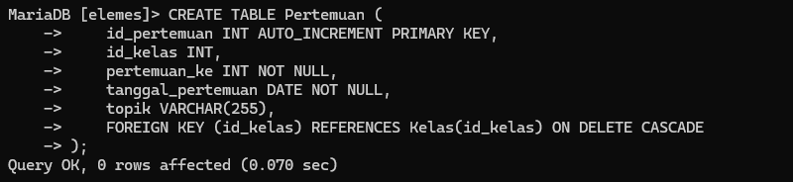
6. Tabel materi kuliah
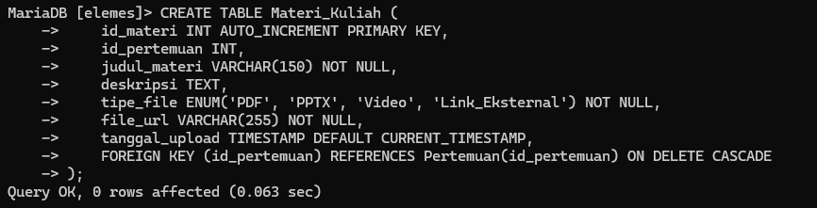
7.Tabel tugas
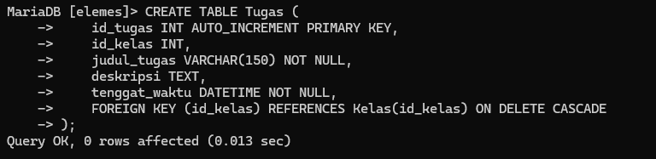

8.Tabel pengumpulan
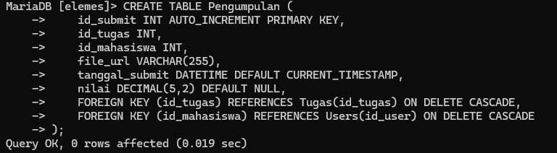
9.Tabel absensi
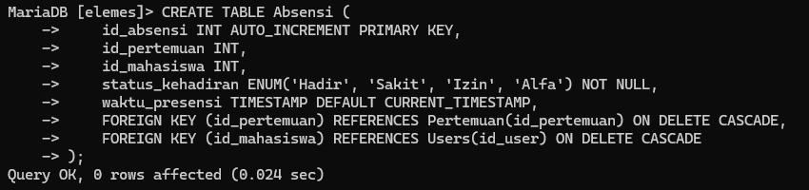
10.Tabel nilai akhir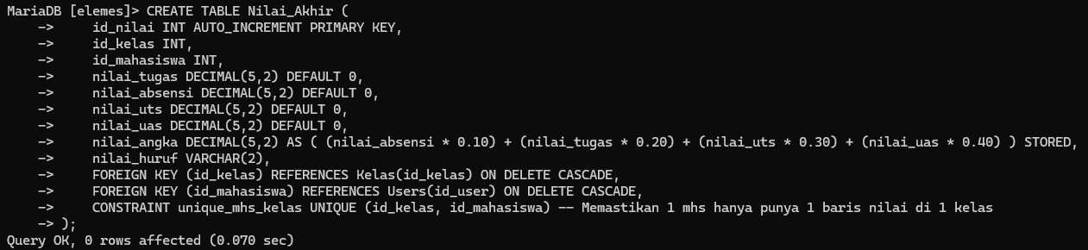

2. Penerapan Constraint (Analisis Integritas Data)
Sistem ini menerapkan batasan-batasan (constraints) ketat demi menjamin validitas operasional akademik:
- Primary Key (PK): Menjamin keunikan absolut di setiap baris tabel (misalnya, id_user, id_matkul, dan id_nilai).
- Foreign Key (FK): Menjaga hubungan relasional antar-tabel anak dan induk. Menggunakan klausa ON DELETE CASCADE di hampir semua relasi anak, agar jika suatu kelas atau pertemuan dihapus, data turunannya (seperti tugas, pengumpulan, atau materi) ikut bersih otomatis tanpa meninggalkan sampah data (orphan data).
- UNIQUE Constraint: Diterapkan pada kolom email di tabel users untuk mencegah satu email mendaftar dua kali, serta kombinasi berpasangan (id_kelas, id_mahasiswa) di tabel nilai_akhir agar seorang mahasiswa hanya memiliki satu rangkuman nilai final di satu kelas tertentu.
- NOT NULL: Memaksa kolom-kolom kritis seperti nama, password, peran, judul_tugas, dan status_kehadiran tidak boleh dikosongkan saat input data dijalankan.

3. Data Uji (Script SQL INSERT INTO)
1.Input data pengguna
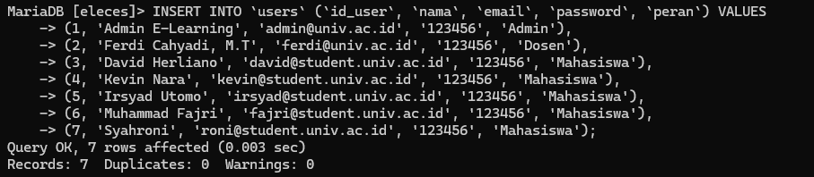
2.Input Mata kuliah dan Kelas
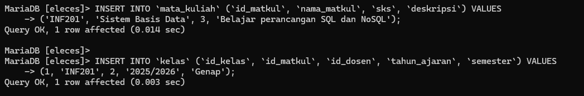

3.Input krs mahasiswa
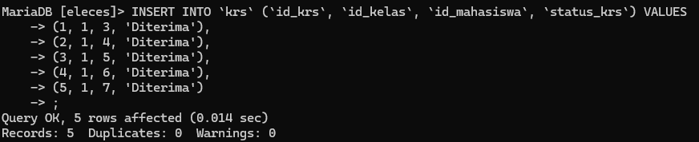
4.Input sesi pertemuan
5.Input materi pembelajaran
6. Input absensi pertemuan
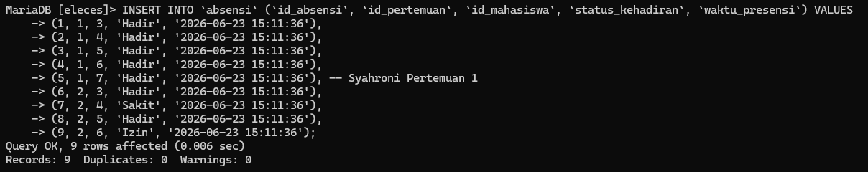
7.Input Materi Tugas
8.Input file pengumpulan tugas
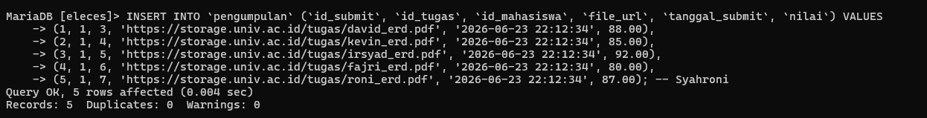
9. Input rekap nilai
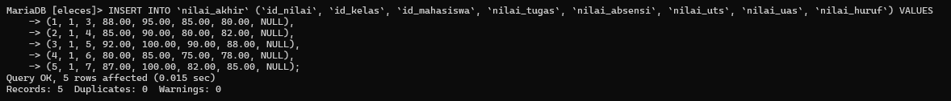
4. Minimal 10 Query SQL Operasional (DML)
1. Query 1: Menampilkan profil seluruh mahasiswa yang terdaftar di dalam sistem.
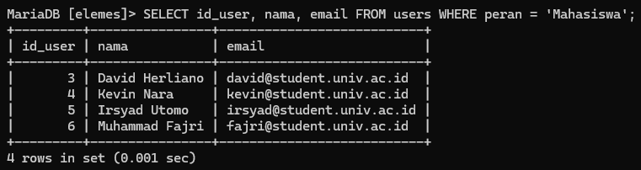
2. Query 2: Menampilkan daftar kelas beserta dosen pengampunya.
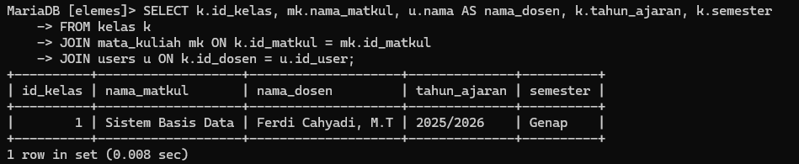
3. Query 3: Menampilkan data mahasiswa yang telah disetujui KRS-nya di Kelas Sistem Basis Data.
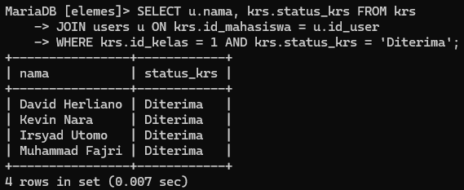
4. Query 4: Menampilkan file materi kuliah yang diunduh berdasarkan urutan sesi pertemuan.
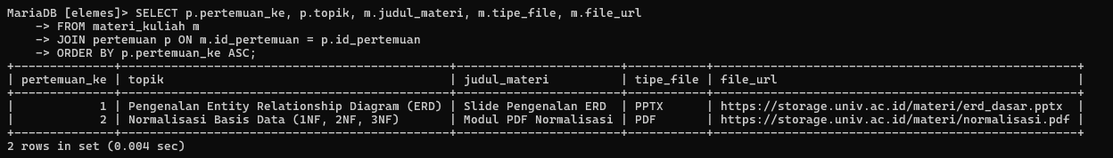
5. Query 5: Menampilkan daftar tugas yang aktif beserta sisa bobot persentasenya.
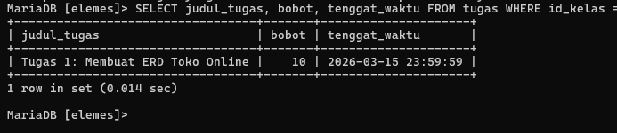
6. Query 6: Rekapitulasi daftar pengumpulan tugas mahasiswa beserta nilai mentah yang diberikan dosen.
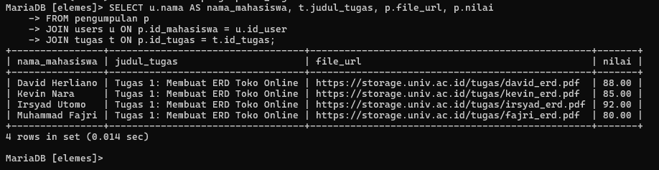
7. Query 7: Menghitung persentase kehadiran riil mahasiswa dari seluruh sesi pertemuan.
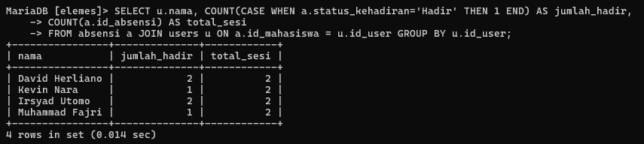
8. Query 8: Menampilkan nilai akhir angka hasil kalkulasi bobot otomatis database.
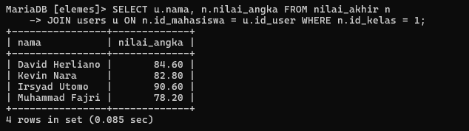

9. Query 9: Mengubah/Update nilai UTS milik David Herliano karena adanya sanggah nilai.
10. Query 10: Menampilkan total mahasiswa yang tidak masuk (Sakit/Izin/Alfa) di Pertemuan Ke-2.
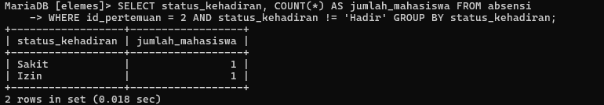

5. Skenario Pengujian (Uji Fungsional Relasi)
1.Skenario Pertama
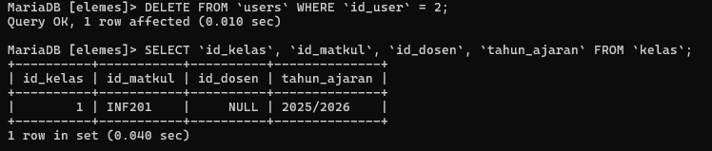
Pada Skenario Pertama, pengujian dilakukan dengan menghapus data akun dosen Pak Ferdi (id_user = 2) dari tabel users untuk melihat dampaknya pada tabel kelas. Hasil pengujian menunjukkan bahwa database berhasil mempertahankan integritasnya; baris data kelas yang diampu tidak ikut terhapus dari sistem, melainkan nilai pada kolom id_dosen otomatis berubah menjadi NULL berkat penerapan klausa ON DELETE SET NULL.
2.Skenario Kedua
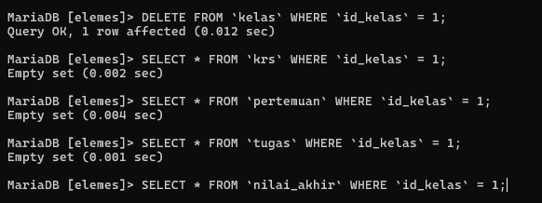
Selanjutnya, Skenario Kedua menguji kekuatan relasi berantai (cascading) dengan menghapus kelas Sistem Basis Data (id_kelas = 1) dari tabel kelas. Ketika penghapusan ini dieksekusi, database secara otomatis membersihkan seluruh data turunan yang berkaitan erat dengan kelas tersebut, meliputi rekam jejak pendaftaran di tabel krs, jadwal di tabel pertemuan, instruksi di tabel tugas, hingga akumulasi nilai di tabel nilai_akhir melalui fitur ON DELETE CASCADE.

3.Skenario Ketiga
Terakhir, Skenario Ketiga dirancang untuk menguji validasi duplikasi data dengan mencoba memasukkan kembali data rekap nilai akhir baru untuk David Herliano pada kelas yang sama (id_kelas = 1) untuk kedua kalinya. Sistem database dengan sukses menolak proses insert data tersebut dan memicu error karena aksi tersebut terbukti melanggar aturan keunikan kombinasi mahasiswa dan kelas yang dijaga ketat oleh CONSTRAINT unique_mhs_kelas. Melalui ketiga skenario ini, basis data terbukti aman, konsisten, dan siap digunakan untuk mendukung fungsionalitas sistem utama.

